Ataque Spoofing y DoS en WordPress

Herramientas Necesarias
En la máquina Kali (atacante) necesita arpspoof, que sirve para enviar paquetes falsificados a la red. Para ello descargamos dsniff, arpspoof forma parte del paquete.
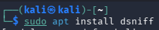
En la máquina Debian (Servidor Web), necesita Wireshark que sirve para analizar el tráfico de red. Lo instalamos con: sudo apt install Wireshark y agregamos el usuario al grupo de wireshark:

Configuracion de las MV
Lo ponemos como Red Interna y que tengan el mismo nombre.
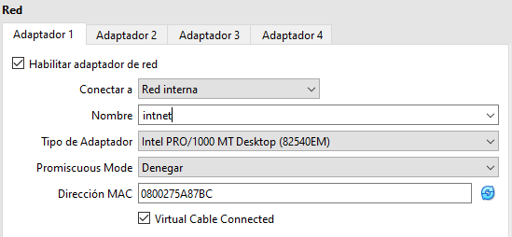

Asignar IPs
El proceso es el mismo en las dos. Acceder a las interfaces y asignar IPs, luego reinicias networking y debería estar listo:
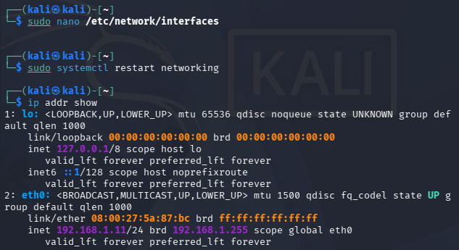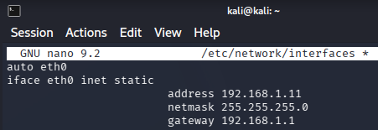
Y ahora en la Debian:
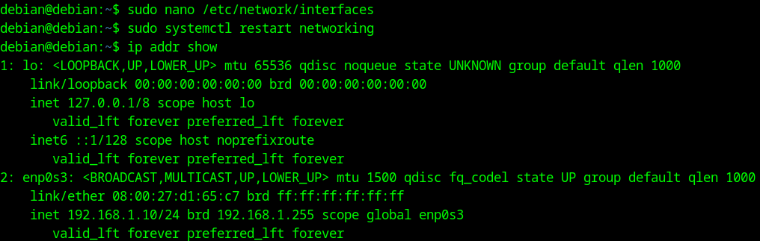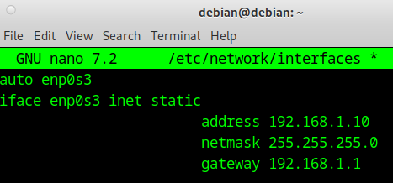

ARP Spoofing
Aplicamos el siguiente comando mientras observamos el tráfico en Wireshark:
sudo arpspoof -i <interfaz_kali> -t <IP_debian> <gateway>
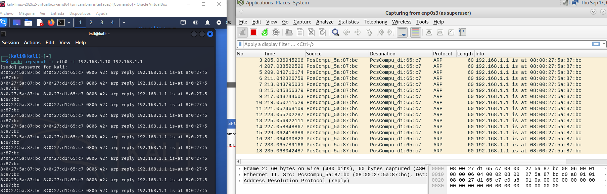

DoS
Vamos a usar el siguiente comando: sudo hping3 -1 <IP_debian> -I eth0
- hping3: Una herramienta de línea de comandos para generar paquetes TCP/IP que pueden usarse para varias pruebas de red, incluyendo escaneo de puertos, pruebas de cortafuegos y pruebas de rendimiento de red.
- -1: Indica que se deben enviar paquetes ICMP tipo 1 (ICMP Echo Request), que son los paquetes utilizados por el comando ping.
- -I eth0: Especifica la interfaz de red a utilizar para enviar los paquetes. En este caso, eth0 es la interfaz de red de la máquina atacante.
